Tabel 2.1 Beberapa contoh fisis sistem yang mengalami disipasi energi^{[42]}.

Sistem | Energi yang masuk | Fungsi energi (Fungsi storage)
Mekanik | 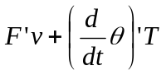  F = gaya; v = kecepatan  θ = sudut; T = torsi | Energi potensial dan energi kinetik.
Elektrik | 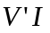  V = tegangan; I = arus | Energi dalam kapasitor dan induktor.
Termodinamika | Q + W  Q = panas; W = kerja | Energi dalam.
Termodinamika | -Q/T  Q = panas; T = temperatur | Entropi.

